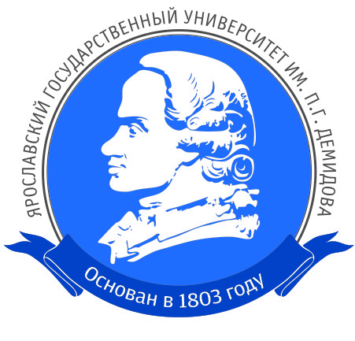

30 января 2019 г.
на базе ЯрГУ им. П.Г.Демидова состоялась лекция
РАЗВИТИЕ МОЗГА РЕБЕНКА - СТУПЕНИ ПОЗНАНИЯ МИРА
Ссылка на запись видеолекции
https://www.youtube.com/watch?v=YbNjv7lrjlU&t=2s
Мозг ребенка - это не белый лист. Современные когнитивные исследования показывают, что даже младенцы приходят в этот мир подготовленными и многое умеют, иногда даже лучше взрослых. С другой стороны, взросление - это процесс обретения новых способностей и потеря старых. Что теряется в уже в детстве и почему это выгодно? Как меняется организация психики ребенка в 1 год, 2...3...4?
Как формируются, казалось бы, привычные, но на самом деле сложные навыки: ходьба и ползание, восприятие родного и иностранного языка, восприятие лиц, память, мышление, понимание живого и неживого, понимание намерений другого?
А что происходит при нарушенном развитии. И как мозг находит варианты компенсации?
Сергей Юрьевич рассказал об особенности развития и удивительных возможностях детского мозга. Участники посмотрели на мир с позиции ребенка. Нашли варианты позитивного влияния родителей на прогресс способностей детей.
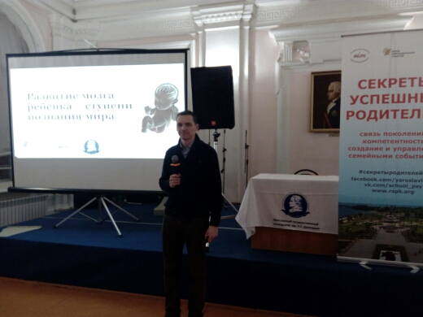
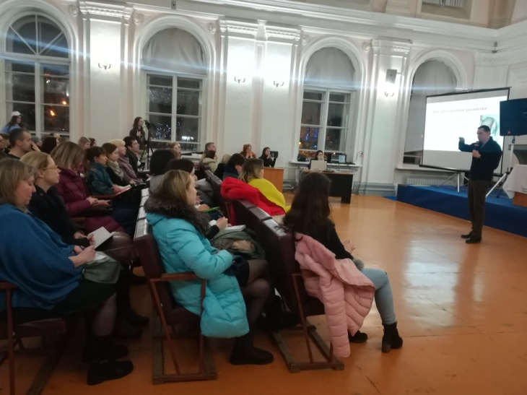

Ведущий: Коровкин Сергей Юрьевич, когнитивный психолог, доцент кафедры общей психологии ЯрГУ им. П.Г.Демидова, кандидат психологических наук.
Проект реализуется с использованием гранта президента Российской Федерации на развитие гражданского общества, представленного фондом президентских грантов.

